富荣量化：不确定性落地

本周是10月最后一个交易周，市场小幅反弹后回落，整体维持震荡。市场各宽基指数表现为：上证指数收跌1.63%，沪深300指数小幅收跌0.49%，中证500收跌1.64%，上证50跌幅为1.98%，创业板收涨了2.12%，科创板50涨了4.29%。从宽基指数来看，本周科创板块表现得比其他大盘蓝筹类指数更好。全球市场在11月初美国大选背景下表现出观望的态势，投资者风险偏好降低，交易情绪不高。但是我们认为过去一周美股市场正在快速定价美国大选结果，11月初大选落地，无论谁胜出，不确定性落地，积极的财政政策将会得以延续。而全球也将从观望的态度转为预期经济复苏这条主线上，我们相信美国新任总统上任后的第一矛盾也将是如何复苏经济，各项积极政策有望在选后推出，区别只是两个政党侧重点有所差别。第二，进入冬季后海外疫情已经出现二次冲击，但疫情常态化早已存在，市场对疫情的冲击已经足够脱敏，应不会造成市场恐慌性结果。最后，疫情期间从各国经济表现来看，中国经济发展确定性明显相对较高，此次美国大选和欧洲疫情二次冲击造成的短期情绪冲击将会是A股配置的较好机会。
从资金流动来看，本周北向资金依然处于流出状态，全周合计流出83.38亿，其中沪股通流出58.34亿，深股通流出25.03亿。如下图：
图 1 北向资金流动
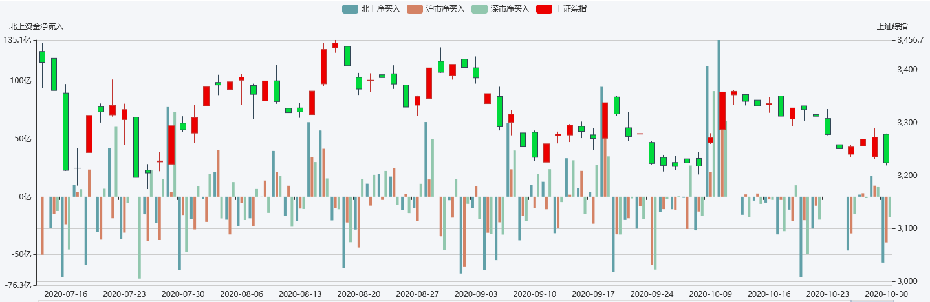
数据来源：Wind；整理：富荣基金量化组
从新增融资余额来看，市场的情绪有略微回复但依然交易情绪不高
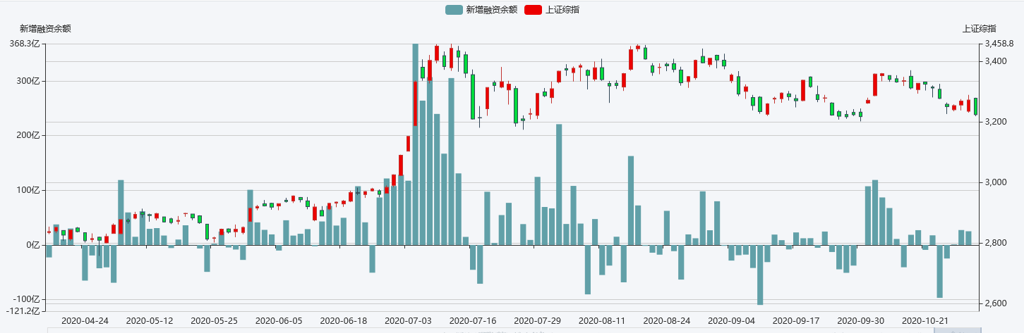
数据来源：Wind;整理：富荣基金量化组
从因子超额来看，本周基本面类因子表现较为出色。10月是第三季度季报披露的时点，10月份市场Alpha环境较好，基本面类因子，如盈利、业绩超预期等因子表现优异。
在美国大选前期市场表现出风险偏好不高的状态，过去一周A股市场的波动率有下降的趋势。我们认为美国大选基本已经确定，市场正在快速定价，即使有冲击，对A股市场也只会是短期的脉冲。美国大选落地后，全球将进入经济复苏这条主线，后市我们比较看好。代表A股市市场的“恐慌指数”——波动率指数并没有大幅上涨，而是维持在历史中位数附近盘整。
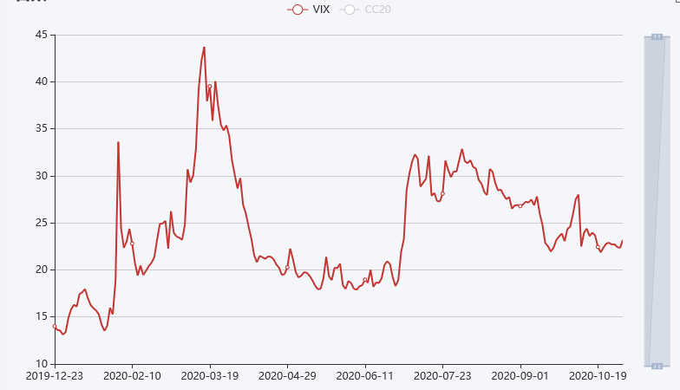
数据来源：富荣基金量化组

风险提示：1、本报告中的信息均来源于我们认为可靠的已公开资料和合作客户的研究成果，但本公司及研究人员对这些信息的准确性和完整性不作任何保证，也不保证本报告所包含的信息或建议在本报告发出后不会发生任何变更，且本报告仅反映发布时的资料、观点和预测，可能在随后会作出调整。2、本报告中的资料、观点和预测等仅供参考，在任何时候均不构成对任何人的个人推荐。市场有风险，投资需谨慎。

